Leveranseprotokoll for dataleveranser til FKB-kart og NVDB
I kapitlene nedenfor er det forklart hvilken informasjon som skal fylles inn i leveranseprotokollen. Informasjon legges inn i de enkelte tabeller, legg til nye linjer om behov for det. I tabellene er det lagt inn eksempel på utfylling, disse er merket med grå bakgrunnsfarge. Eksemplene er ikke utfyllende. En del informasjon kan også legges inn i Datafangst, det skal da opplyses om at informasjon finnes i Datafangst.

Om prosjektet
Det skal her gis basisinformasjon om prosjektet.
Prosjektnavn
Prosjektnummer
Veganlegg
Datafangstprosjekt
Dato levert
Levert av

Datafangstmetode
Det skal her angis hvilke datafangstmetoder som er benyttet og hvilke kontrollrutiner som er gjennomført for de enkelte metode.
Datafangstmetode | Kontrollrutine
byg | Verifisert med GPS på gravemaskinskuff.

Nøyaktighet
Det skal her angis om det er deler av dataleveranse som er levert med dårligere nøyaktighet enn kravet i kontrakten. Det oppgis objekttype og begrunnelse. Begrunnelse kan alternativt skrives direkte i Datafangst, angi i så fall «ja» i kolonne til høyre.
Objekttype | Begrunnelse | Merknad i Datafangst (J/N)
Rørledning (77) |  | J

Geometritype
Det skal her angis om det er objekter som er levert med annen geometritype enn det som er standard i Objektlista. Begrunnelse gis i tabellen nedenfor eller skrives direkte i Datafangst, angi i så fall «ja» i kolonne til høyre.
Objekttype | Benyttet geometritype | Begrunnelse | Merknad i Datafangst (J/N)
Bygning (65) | Punkt | Etter avtale med byggeleder | N

Leveranseavvik
Det skal her angis om det er objekttyper som leveres senere enn avtalt i kontrakt eller leveres av annen leverandør. Ny dato for leveranse skal angis.
Objekttype | Anslått leveranse-dato | Annen leverandør | Begrunnelse/merknad
Vegdekke (241) | 2024-06-01 |  | Asfaltering er planlagt til våren.

Manglende egenskaper
Det skal her angis NVDB objekter med manglende egenskaper i forhold til kravet i Datakatalogen (begrunn årsak her eller i Datafangst).
Objekttype – Egenskap | Begrunnelse | Merknad i Datafangst (J/N)
Variabelt skilt (97) - Produsent | Venter på opplysning om produsent av noen variable skilt. De det gjelder er merket i Datafangst. | Ja

SOSI-kontroll
Det skal her angis feil i SOSI-kontroll som ikke er rettet. Gi merknad/begrunnelse.
Filnavn SOSI-fil | Feilmelding | Merknad
FKB50_BygningAnlegg.sos | (25): Feil: Geometritype er feil: Type er KURVE, sjekk SkråForstøtningsmur | Finner ikke ut hva som er feil.

Andre avvik i dataleveranse
Det kan her angis andre avvik i dataleveransene. Legg gjerne inn figur.
Avvik nr | Beskrivelse med figurer.
0 | Skiltoppsett er nytt og har fått ny plassering. Eksisterende skiltplate er gjenbrukt. Derfor ikke levert data.  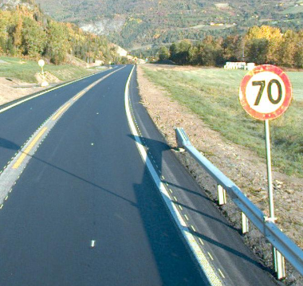

Slettemanus FKB
Det skal her gis informasjon om sletting av FKB-data.
Filnavn/Objekttype | Beskrivelse med figur.
FKB50_BygningAnlegg.sos | Bilde fra ny situasjon. Gammel avkjørsel er slettet.  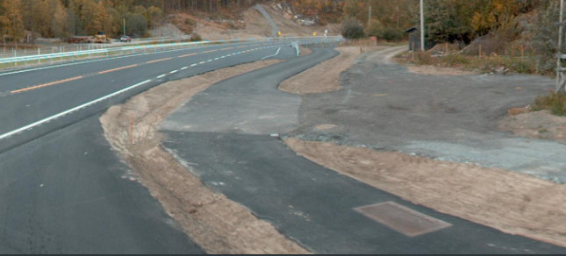

Slettemanus NVDB
Det skal her gis informasjon om sletting av NVDB-data. Det kan angis NVDBID på konkrete forekomster i NVDB som skal slettes. Alternativt beskrives det ved hjelp av tegninger og bilder.
Objekttype | Beskrivelse/figur/liste med NVDBID-er. | Klargjort i Datafangst (J/N)
Rekkverk (5) | Merket rekkverk er fjernet.  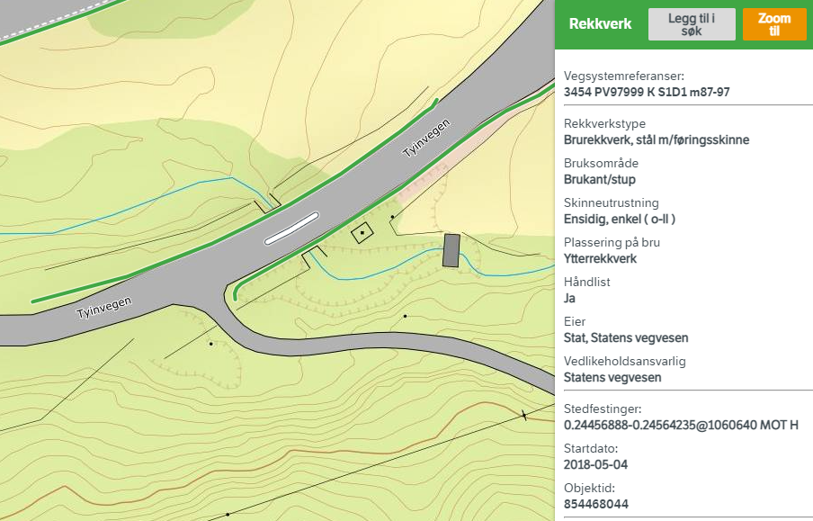
Skiltplate (96) | Skiltplater med følgende NVDBID skal fjernes:  999993333, 999993335, 999993336, 999993337 | N

